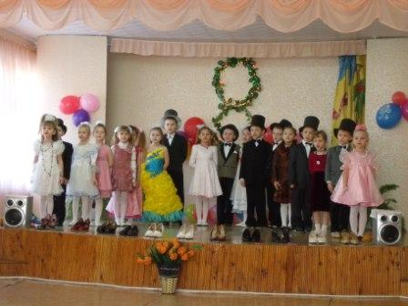

В ДОУ созданы условия для развития музыкальных способностей детей. Имеется эстетически оформленный музыкальный зал. Для показа концертных номеров и театрализованной деятельности оборудована сцена, для зрителей приобретены удобные кресла, есть гримерная и костюмерная

Занятия по разделу «Ребенок открывает мир природы» программы «Детство» проводятся в экологическом кабинете.
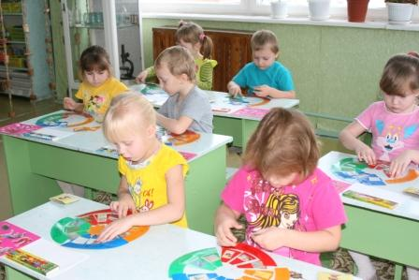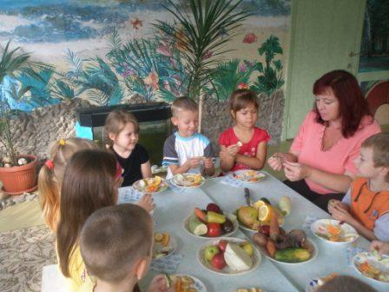

В комнате русского быта имеются предметы старины.
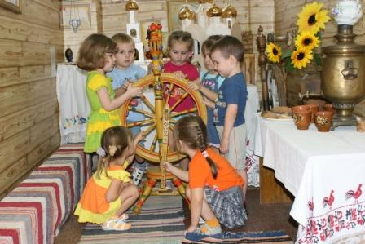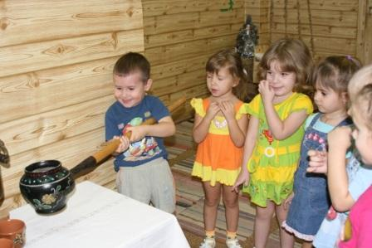

Специально организован кабинет изобразительной деятельности занятий по рисованию и лепке.
В кабинете проводится кружок «Лепим, фантазируем, играем»
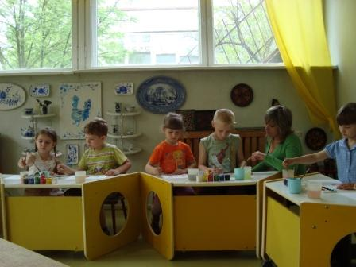

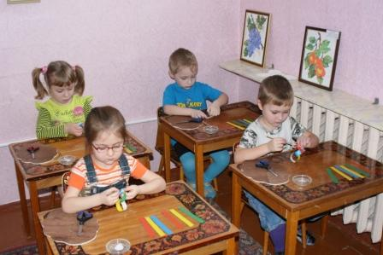 Занятия по аппликации и ручному труду проводятся в кабинете художественного труда, в котором собран разнообразный материал для развития творческих способностей детей. Кабинет оформлен совместными работами детей и родителей.

Первостепенной задачей на протяжении нескольких лет являлась задача охраны жизни и здоровья детей, их физического развития. Для решения этой задачи в ДОУ постоянно проводятся закаливающие и оздоровительные процедуры и мероприятия.
Большую радость детям доставляет посещение бассейна.

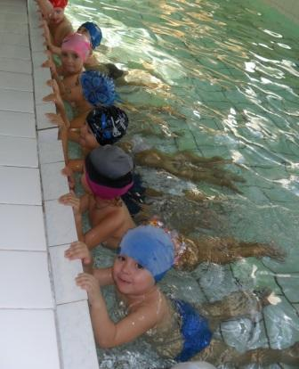

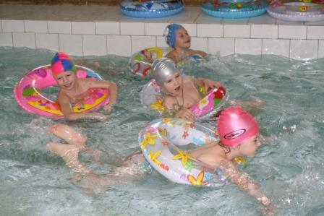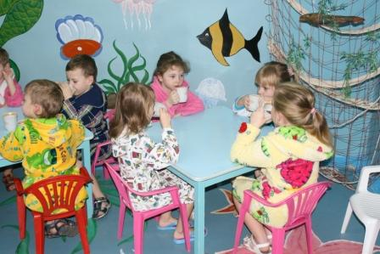
После занятий в бассейне дети пьют чай с травами в фитобаре.

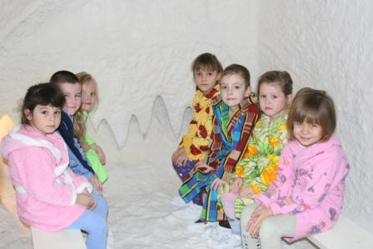

Для профилактики простудных заболеваний оборудована галлокамера, где дети получают сеансы спелеотерапии.

Утренняя гимнастика, занятия по физкультуре, физические развлечения организуются в спортивном зале.
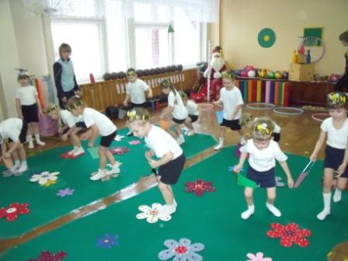

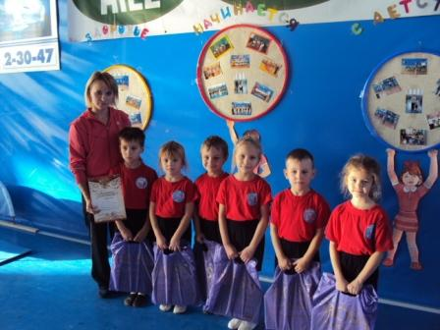

Команда детского сада «Ну, погоди!» является пятикратным победителем городских соревнований «Веселые старты» среди дошкольников.

На территории ДОУ находятся площадки со спортивно-игровым оборудованием, теневыми навесами, песочницами,
мини-стадион с площадкой для игры в футбол,
площадка для игры в «Городки», спортивная площадка для волейбола, экологическая тропа.

